
广工资源在线
更多试卷、资料尽在公众号

[日期]

[公司地址]

学 院： 专 业： 学 号： 姓 名：

装 订 线
广东工业大学考试试卷 ( B )

课程名称: 概率论与数理统计C 试卷满分 100分
考试时间: 2011 年 12 月 16 日 (第 16 周星期五 )
题 号 | 一 | 二 | 三 |  |  |  |  |  | 总分
题 号 | 一 | 二 | 1 | 2 | 3 | 4 | 5 |  | 总分
评卷得分
评卷签名
复核得分
复核签名
一. 选择题（20分，每题4分）
1.已知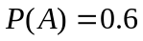,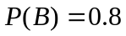，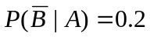,则下列结论正确的是( )
（A）．事件与事件互不相容；
（B）．事件与事件互为对立；
（C）．事件与事件相互独立；
（D）．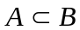。

2.设随机变量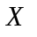的期望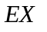和方差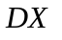都存在，则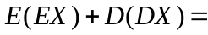（ ）
(A)．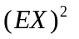； (B)．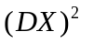； (C)．； (D)．。

3. 已知离散型随机变量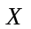的分布函数为
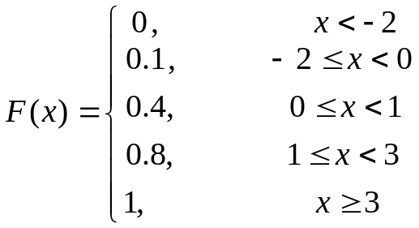 ，
则的期望=（ ）
(A)．0.8 ； (B)．0.4 ； (C)．0.1 ； (D)．0 。
4.设随机变量与独立同分布，且取-1，1两个值的概率分别为，；则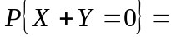（ ）
(A)． ； (B)．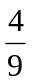 ； (C)． ； (D)． 。

5. 有一大批已知次品率为0.2的产品，用表示随机抽查的100件产品中次品的件数，根据中心极限定理，的近似分布为（ ）
(A)．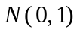； (B)．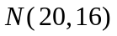 ；
(C)．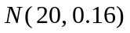 ； (D)．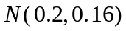 。

二. 填空题（20分，每题4分）
1．设事件与事件互不相容，并且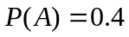,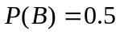，则事件不发生的条件下事件也不发生的概率为________。

2．已知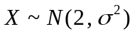，且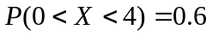,则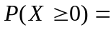________。

3．设随机变量在区间[-2,2]上服从均匀分布，又设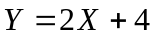，则随机变量函数的概率密度函数为________。

4． 设随机变量的概率密度为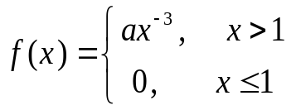，则________。

5．设和是区间[-1,1]中随机抽取的两个数，则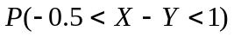= ________。

三. 计算题 （60分）
1．(9分)有三个大小形状完全相同的箱子，其中第一个箱子里装有2个黑球8个白球，第二个箱子里装有5个黑球3个白球，第三个箱子里装有3个黑球5个白球。现随机抽取一个箱子，再从这个箱子中取出一个球。
（1）求取出的这个球是白球的概率；（5分）
（2）已知取出的是黑球，求此球是从第三个箱子里取出的概率。（4分）

2．（9分）设随机变量的概率密度函数为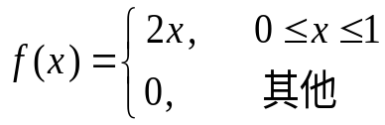，表示对的4次独立重复试验中事件{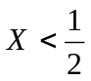}出现的次数，问出现多少次的可能性最大，并求此时的概率？

3．(12分)设是二维随机变量，其中服从二项分布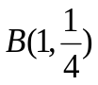，随机变量服从二项分布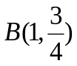，并且与的相关系数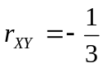，求的联合分布列。

4．（14分）已知随机变量与分别服从正态分布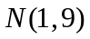与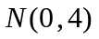，并且与的相关系数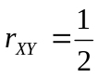，设随机变量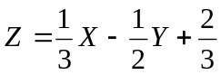；
（1）求的期望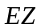以及方差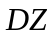；(6分)
（2）求与的相关系数；(5分)
（3）判断与的独立性，并说明理由。(3分)

5．（16分）设二维随机变量的联合密度函数为：
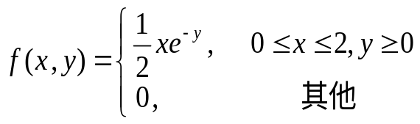；试求：
- 概率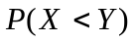；（2分）
- 判断与是否独立，并说明理由；（6分）
- 的联合分布函数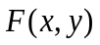。（8分）

